Воспитание с любовью: как избежать психического (эмоционального) насилия

над детьми

*информационный материал для родителей*

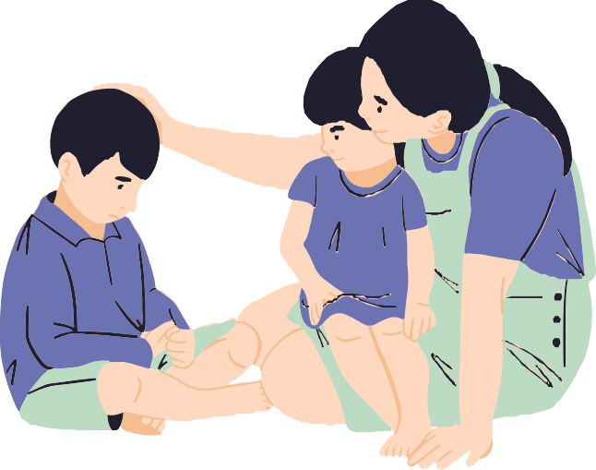

*Каждый хочет воспитать своего ребенка так, чтобы им можно было гордиться. Однако далеко не всегда используемые методы воспитания помогают нашим детям стать лучше. К сожалению, иногда наши действия имеют совершенно противоположный эффект и даже могут принести вред.*

*Здесь вы найдете информацию о том, что является насилием, познакомитесь с понятием психического ( эмоционального) насилия, узнаете в каких формах оно может проявляться, а также найдете несколько советов, которые помогут воспитывать ребенка без вреда для него.*

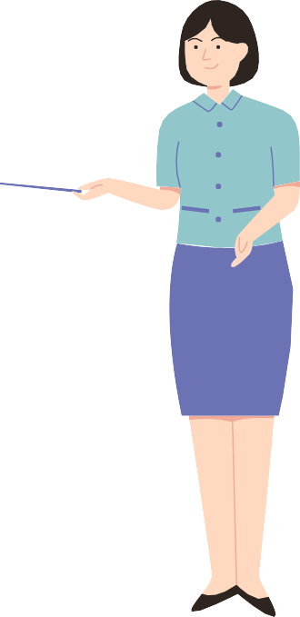**Что такое психическое (эмоциональное) насилие?**

**Насилие**

направленная на установление или удержание контроля над другим человеком.

(из Алгоритма информирования педагогическими работниками родителей, опекунов, попечителей обучающихся и (или) сотрудников органов внутренних дел о наличии признаков насилия в отношении несовершеннолетних, утвержденного Министерством образования Республики Беларусь)

**-**

любая

форма

взаимоотношений,

**Насилие**

физической,

**в**

**семье**

направленности

психологической,

**-**

умышленные

действия

отношению

нарушающие его

к

одного

другому

члена

сексуальной

члену

семьи

семьи,

по

интересы и причиняющие ему физические и ( или) психические страдания.

права, свободы, законные

(из Закона Республики Беларусь от 04.01.2014 № 122-З "Об основах деятельности по профилактике правонарушений")

**Психическое ( эмоциональное) насилие -** это длительное, постоянное или периодическое психологическое воздействие, приводящее к формированию у ребенка патологических черт характера или нарушающее развитие его личности.

(из Алгоритма информирования педагогическими работниками родителей, опекунов, попечителей обучающихся и (или) сотрудников органов внутренних дел о наличии признаков насилия в отношении несовершеннолетних, утвержденного Министерством образования Республики Беларусь)

**Как может проявляться психическое (эмоциональное) насилие над ребенком?**

**Т р ебования, кото р ые не соответству ют возр асту**

**и возможностям р ебенка.**

Способности

личностных особенностей, в том числе физических,

ребенка зависят от возраста,

которые важно учитывать, предъявляя ребенку определенные требования.

**Откр ытое непр иятие.**

Неприятие отдельных

поведения, возрастных особенностей ребенка может быть вызвано его несоответствием родительским ожиданиям, сходством с кем- то неприятным для вас.

черт характера, манеры

**К р итика.**

Деструктивная критика разрушает наши отношения с ребенком, причиняет ему огромную боль и может привести к снижению самооценки.

**Оско р бление и у нижение.**

Грубые слова, высмеивание

обидных прозвищ, унижение его достоинства не

ребенка, употребление

побуждают ребенка к развитию, исправлению

совершенных ошибок, а

противоположным результатам.

приводят к совершенно

**Словесные у гр озы.**

Дом - единственное место, где ребенок может по-

настоящему

Угрозы со стороны родителей лишают его чувства безопасности.

почувствовать себя защищенным.

**Физическая или социальная изоляция.**

Сюда относятся запрет на самостоятельные прогулки, выход из комнаты, общение с ровесниками или вообще со всеми кроме родителей.

**К каким последствиям может привести психическое (эмоциональное) насилие над ребенком?**

 Заниженная самооценка.

 Неспособность принимать самостоятельные решения.

 Неспособность защитить себя.

 Привыкание ребенка к тому, что насилие по отношению к нему оправданно.

 Агрессия по отношению к окружающим, недоверие к ним.

 Трудности в выстраивании отношений с другими людьми.

 Тревожность, беспокойство, страхи.  Склонность к суициду.

 Задержка в умственном, эмоциональном развитии.

 Склонность к алкоголизму, наркомании, совершению преступлений.

 Неспособность предъявить адекватные требования к себе и окружающим.

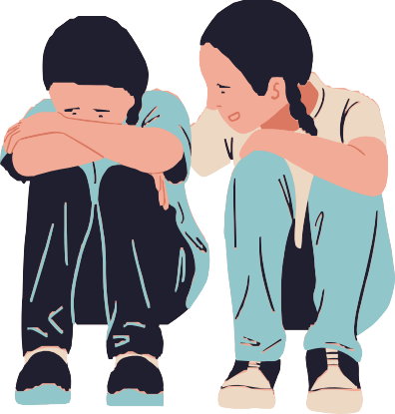

*ребенком*

***Помните!*** *Любое пережитое*

*последствия.*

*насилие*

*имеет*

*проявляются практически*

*Одни*

*из*

*другие могут дать о себе через много лет.*

*свои них*

*сразу, знать*

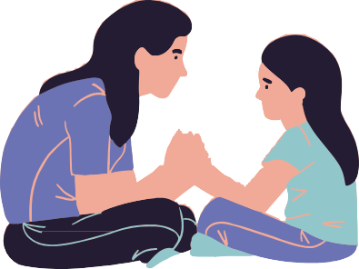**Как избежать психического (эмоционального) насилия над ребенком?**

# Правило 3 -х минут

Очень простой прием, который помогает родителям установить доверительные отношения с ребенком.

**Суть приема** заключается в том, что ребенка каждый раз нужно встречать так, словно родители его очень давно не видели ( даже если разлука длилась всего лишь час).

В первые минуты встречи ребенок рассказывает практически всю важную для него информацию. Поэтому особенно важно это время полностью уделить ему.

## Важно помнить!

Три минуты - условный временной отрезок. Все дети разные, поэтому им нужно разное время, чтобы выговориться.

Правило трех минут не предполагает, что родители проводят с ребенком только три минуты в день. Важно регулярно находить время для совместных занятий с ребенком.

Тактильный контакт очень важен, поэтому обнимайте своих детей при встрече.

Внимательно слушайте ребенка. Смотрите на него в процессе рассказа, не отвлекайтесь на другие дела, не перебивайте, избегайте ненужных реплик и замечаний.

Запоминайте ключевые моменты рассказа, возвращайтесь к ним спустя какое- то время.

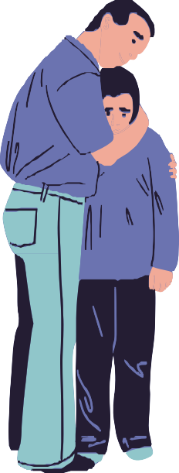

# Конструктивная критика ребенка

## Важно помнить!

Критика должна быть направлена на поступок ребенка, а не на его личность.

Нельзя оскорблять, унижать ребенка, делая ему замечания.

Нельзя критиковать ребенка в присутствии других людей.

Нельзя обобщать все поступки ребенка. Важно избегать фраз типа " ты всегда", " ты никогда".

Необходимо подсказывать ребенку варианты выхода из сложившейся ситуации.

Делая замечания ребенку, учитывайте его возрастные и личностные особенности.

Важно обращать внимание на эмоциональное состояние ребенка: если ребенок очень расстроен, то он может не справиться с критикой.

Необходимо избегать критики ребенка в тех случаях, когда вы знаете, что замечание может причинить ему боль. Например, если ребенок считает, что он хуже всех справляется с математикой, то не стоит его за это критиковать.



# Как перестать кричать на ребенка?

**Отдыхайте.** Вспомните, что помогает вам восстановить силы и чаще уделяйте этому время. Помните, чем вы спокойнее, тем ниже шанс, что вы накричите на ребенка.

**Анализируйте.** Подумайте, в каких повторяющихся ситуациях поведение ребенка вызывает у вас злость и заранее продумайте их возможное решение.

**Остановитесь.** Когда вы чувствуете, что злость вас побеждает, мысленно скажите себе " стоп" и отдалитесь от ситуации ( займитесь другими делами, выйдите из комнаты и т.д.).

**Выражайте свои чувства.** Помните: поведение детей может вызывать негативные чувства. Научитесь их осознавать и проговаривать ребенку вслух: " я злюсь", " я очень злюсь", " когда вижу разбросанные вещи, начинаю злиться, хочется выбросить".

**Устанавливайте правила.** Вместо команд (" сядь и ешь", " не копайся" и т.д.) установите четкие правила ( во сколько ложиться, как вести себя за столом, в какое время возвращаться домой после игр с друзьями и т.д.), которые будут соблюдаться.

***Извинитесь.*** *Если вы все- таки накричали*

на ребенка, извинитесь перед ним, объясните что и почему привело к такой ситуации.

Не бойтесь признавать свои ошибки.

*Лучший способ сделать ребенка хорошим - это сделать его счастливым.*

*Оскар Уайлд*

